**新 书 推 荐**

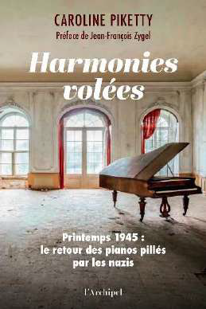**中文书名：《失窃的曲调：1945年——纳粹掠夺钢琴的归还历程》**

**英文书名：Stolen Tunes. 1945: The Return of Pianos Looted by Nazis**

**法文书名：Harmonies volées. 1945: Le Retour des Pianos volés par les**

**nazis**

**作 者：Caroline Piketty**

**出 版 社：l'Archipel**

**代理公司：ARCHIPEL /ANA/ Winney**

**页 数：176页**

**出版时间：2025年5月**

**代理地区：中国大陆、台湾**

**审读资料：电子稿**

**类 型：历史**

**内容简介：**

**共计六千箱档案的独家消息资源**

**——基于国家档案馆、犹太事务总专员公署以及归还事务部门的档案收藏**

**聚焦于此前从未研究过的话题——1945年钢琴被掠夺及归还事件**

1945年4月初，那些从犹太家庭掠夺来的钢琴从德国以及纳粹占领的地区被归还了回来。一些乐器被送回了原本的家中，但有几位家庭成员却再也没有回来。还有一些钢琴永远不会有人来认领了，因为那一家人全部消失在了奥斯维辛集中营之中。

卡罗琳·皮凯蒂（Caroline Piketty）梳理了自1940年9月起被洗劫的数千套公寓的线索，这些公寓主要位于巴黎。她追溯了那些钢琴及其主人们的经历，这些主人的名字包括莱昂·布鲁姆（Léon Blum）、弗拉基米尔·扬克列维奇（Vladimir Jankélévitch）、米雷耶（Mireille）、加斯东·卡尔曼-勒维（Gaston Calmann-Lévy）、亚伦·卢斯蒂热（Aaron Lustiger）以及贝亚特丽斯·德·卡蒙多（Béatrice de Camondo）。这展现出一幅幅被纳粹大屠杀摧毁的家庭画面，但有时这些家庭也会因乐器的归还而感到一丝慰藉。即便生活还在继续，却再也回不到从前了，而这些从德国归还的钢琴将成为幸福往昔的珍贵遗物。

**作者简介：**

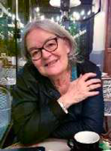 **罗琳·皮凯蒂（Caroline Piketty）**，作为法国国家档案馆的荣誉馆长，她曾负责总统档案事务（1994年至1998年）、法国犹太人遭掠夺情况研究专项档案事务（1998年至2000年），以及国家档案馆的清查资金相关档案事务（2000年至2005年）……

**感谢您的阅读！**

**请将反馈信息发至：版权负责人**

**Email**：[Rights@nurnberg.com.cn](mailto:Rights@nurnberg.com.cn)

安德鲁·纳伯格联合国际有限公司北京代表处

北京市海淀区中关村大街甲59号中国人民大学文化大厦1705室, 邮编：100872

电话：010-82504106, 传真：010-82504200

公司网址：[http://www.nurnberg.com.cn](http://www.nurnberg.com.cn/)

书目下载：<http://www.nurnberg.com.cn/booklist_zh/list.aspx>

书讯浏览：<http://www.nurnberg.com.cn/book/book.aspx>

视频推荐：<http://www.nurnberg.com.cn/video/video.aspx>

豆瓣小站：<http://site.douban.com/110577/>

新浪微博：[安德鲁纳伯格公司的微博_微博 (weibo.com)](https://weibo.com/1877653117/profile?topnav=1&wvr=6)

微信订阅号：ANABJ2002

